Številka: | 43001-74/2021-16 |  | oznaka naročila: | A-52/21 G
Datum: | 24.03.2021 |  | MFERAC: | 2431-21-000374/0

POJASNILA RAZPISNE DOKUMENTACIJE
za oddajo javnega naročila

Ureditev ceste R2-448/1514 Dolenje Kronovo-Dobrava, od km 0+300 do km 1+200

JN001364/2021-B01 - A-52/21; datum objave: 10.03.2021
Datum prejema: 24.03.2021 12:06
Vprašanje:

Pozdravljeni,
naročnika prosimo da poda tip nadstrešnice na avtobusnem postajališču.
Hvala.

Odgovor:

Na Naročnikovi spletni strani je priložena fotografija nadstrešnice, ki se upošteva v ponudbi.

Pri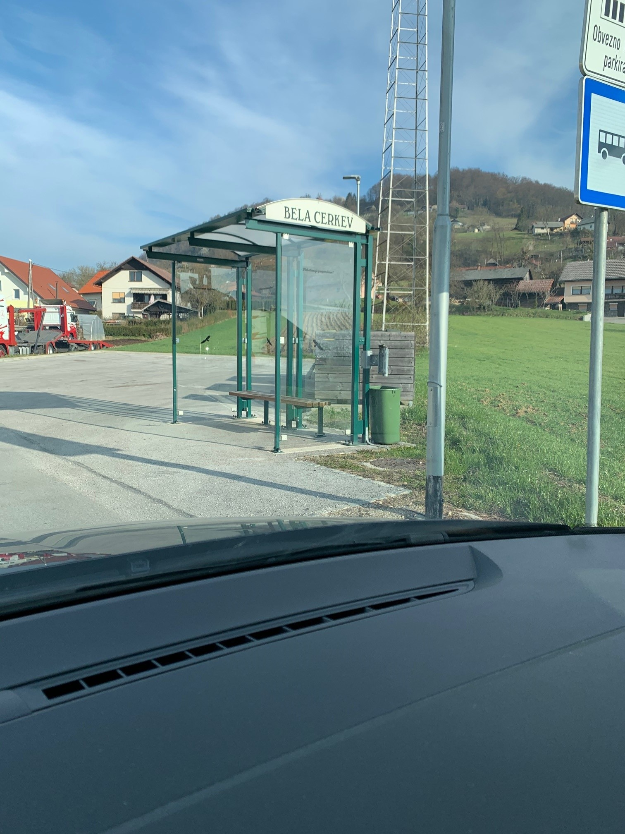loga: fotografija nadstrešnice

